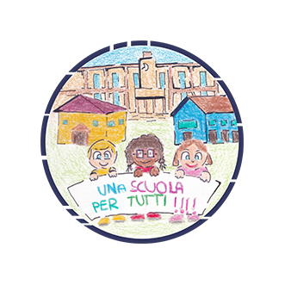
ISTITUTO COMPRENSIVO di VILLANOVA MONDOVÌ
Corso Marconi, n. 37 - 12089 Villanova Mondovì
( 0174.699.101 – 0174.599.121
* cnic812005@istruzione.it cnic812005@pec.istruzione.it
www.icvillanovamondovi.gov.it

Villanova Mondovì, 11.09.2020

Ai genitori

degli alunni delle classi prime

Ai docenti di scuola primaria

delle classi prime

OGGETTO: assemblea di inizio anno

Si comunica che il giorno mercoledì 16 settembre 2020, dalle ore 17.30 alle ore 18.30, si terrà in tutti i plessi di Scuola Primaria l’assemblea con i genitori degli alunni frequentanti la classe prima. Durante l’incontro, le insegnanti forniranno informazioni in merito a:

- Conoscenza delle regole anti Covid;
- Modalità organizzative (orario, strutturazione della mattinata, ingressi posticipati e uscite anticipate, gestione del materiale;
- Utilizzo del diario e del registro elettronico per le comunicazioni;
- Compilazione deleghe ritiro alunni;
- Impostazione metodologica per l’apprendimento della letto-scrittura e dei concetti logico-matematici, spaziali e temporali;
- Varie ed eventuali.

ACCESSO ALLA SCUOLA

In alcuni plessi, tempo permettendo, l’incontro si svolgerà all’aperto, negli spazi adiacenti l’edificio scolastico. Qualora tali spazi non fossero presenti o il tempo non lo consentisse, si utilizzerà un locale interno all’edificio. Pertanto all’incontro può partecipare SOLO un genitore e non è possibile portare bambini. E’ OBBLIGATORIO indossare la mascherina e igienizzare le mani con la soluzione alcolica disponibile presso l’ingresso della scuola.

Al termine dell’incontro NON è permesso sostare negli spazi della scuola (aule, giardino, etc).

Cordiali saluti.

La Dirigente Scolastica

Prof.ssa Ada Zamboni

